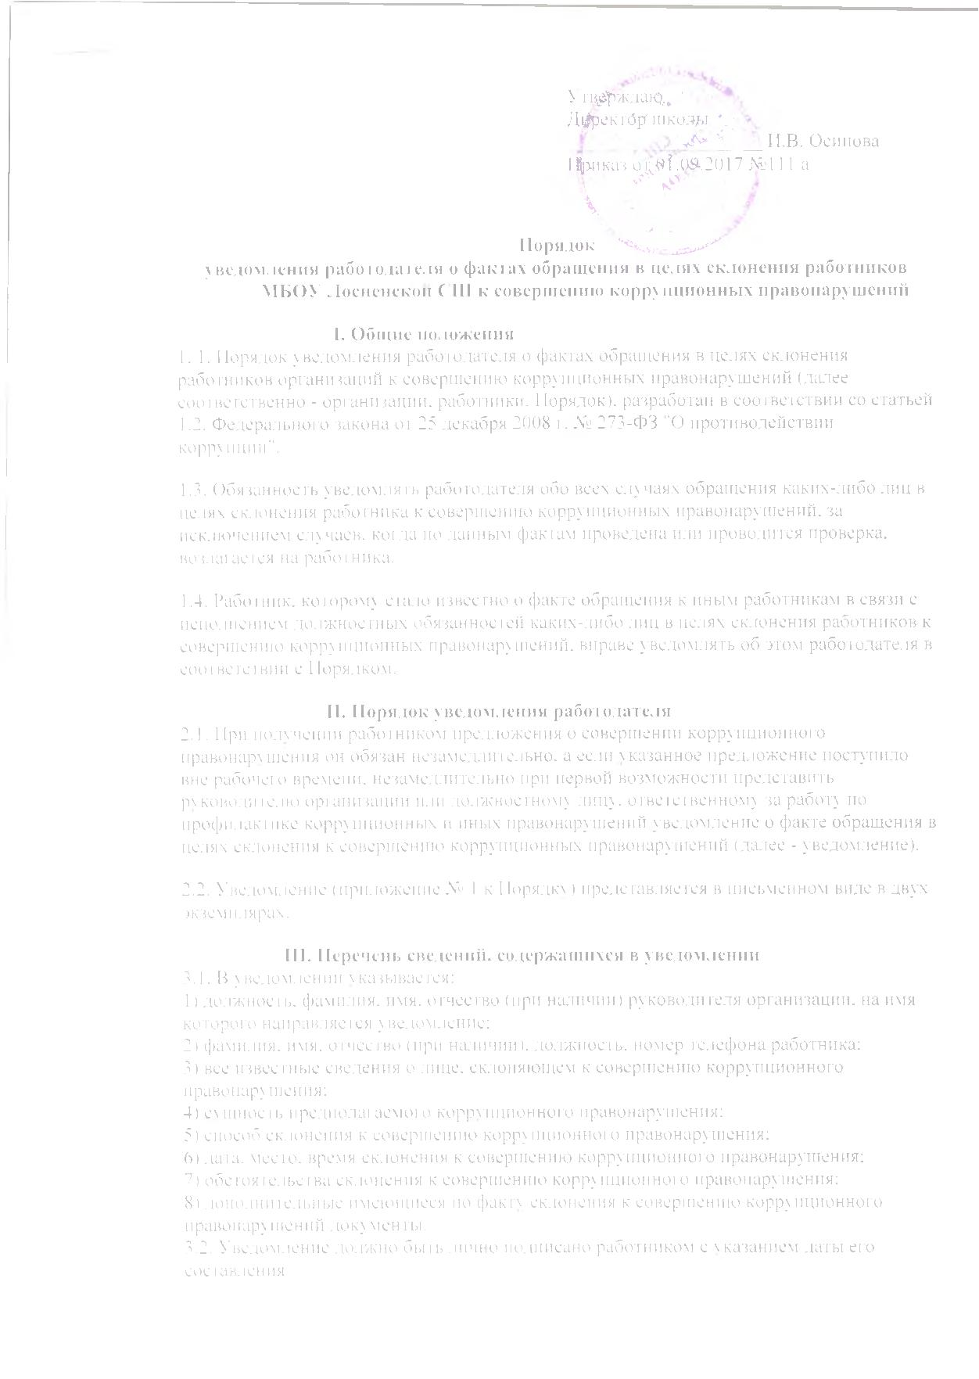

IV. Регистрация уведомлений
4.1. Руководитель организации или должностное лицо организации, ответственное за работу по профилактике коррупционных и иных правонарушений, ведет прием, регистрацию и учет поступивших уведомлений, обеспечивает конфиденциальность и сохранность данных, полученных от работника, склоняемого к совершению коррупционного правонарушения, а также несет персональную ответственность в соответствии с законодательством Российской Федерации за разглашение полученных сведений.
4.2. Уведомление регистрируется в журнале регистрации уведомлений о фактах обращения в целях склонения работников к совершению коррупционных правонарушений (далее - Журнал) согласно Приложению № 2 к Порядку, который хранится в месте, защищенном от несанкционированного доступа. Журнал должен быть зарегистрирован, прошит, пронумерован и заверен печатью и подписью ответственного за профилактику коррупционных и иных правонарушений лица. В Журнал вносится запись о регистрационном номере уведомления, дате и времени регистрации уведомления, фамилии, имени, отчестве работника, представившего уведомление, кратком содержании уведомления, количестве листов уведомления, фамилии, имени, отчестве работника, зарегистрировавшего уведомление, которые заверяются подписями регистрирующего и представляющего уведомление.
4.3. Первый экземпляр зарегистрированного уведомления в день регистрации руководителем организации или должностным лицом, ответственным за работу по профилактике коррупционных и иных правонарушений, докладывается работодателю, второй экземпляр с указанием регистрационного номера, даты, заверенный подписью работника, зарегистрировавшего уведомление, отдается работнику для подтверждения принятия и регистрации уведомления.
4.4. Работодатель по результатам рассмотрения уведомления принимает решение об организации проверки содержащихся в уведомлении сведений и назначает ответственное за проведение проверки факта обращения в целях склонения работника к совершению коррупционных правонарушений должностное лицо.

Приложение № 1
к Порядку уведомления работодателя
о фактах обращения, в целях склонения
работников организаций к совершению
коррупционных правонарушений,
Образец
Руководителю __________________
_______________________________
(Ф.И.О.)
от ____________________________
(Ф.И.О., должность, телефон)
_______________________________
Уведомление
о факте обращения в целях склонения работника к совершению
коррупционных правонарушений
Сообщаю, что:
1) _____________________________________________________________________
(описание обстоятельств, при которых стало известно о случаях обращения
________________________________________________________________________
к работнику
________________________________________________________________________
в связи с исполнением им должностных обязанностей
________________________________________________________________________
каких-либо лиц в целях склонения его к совершению коррупционных правонарушений)
_______________________________________________________________________;
(дата, место, время)
2) _____________________________________________________________________
(подробные сведения о коррупционных правонарушениях, которые
________________________________________________________________________
должен был бы совершить работник
_______________________________________________________________________;
по просьбе обратившихся лиц)
3) _____________________________________________________________________
(все известные сведения о физическом (юридическом) лице,
_______________________________________________________________________;
склоняющем к коррупционному правонарушению)
4) _____________________________________________________________________
(способ и обстоятельства склонения к коррупционному правонарушению,
________________________________________________________________________
а также информация об отказе
________________________________________________________________________
(согласии) работника принять предложение лица о совершении
_______________________________________________________________________.
коррупционного правонарушения)
_________________________
(подпись) (инициалы и фамилия)
___________
(дата)
Регистрация: № ____________________ от "__"____________20__г.
Приложение № 2
к Порядку уведомления работодателя
о фактах обращения в целях склонения
работников организаций к совершению
коррупционных правонарушений,
Журнал
регистрации уведомлений лица о фактах обращения в целях
склонения работников _______________________________
(наименование организации)
к совершению коррупционных правонарушений
Начат: «__»________20__г.
Окончен:«__»_______20__г.
На «___» листах
№ п/п | Дата и время регистрации уведомления | Ф.И.О., должность подавшего уведомление | Краткое содержание уведомления | Ф.И.О. регистратора уведомление | Подпись регистратора уведомление | Подпись подавшего уведомление | Принятое решение по результатам рассмотрения
1 | 2 | 3 | 4 | 5 | 6 | 7 | 8
Работники школы обязаны незамедлительно уведомлять представителя нанимателя обо всех случаях склонения их к коррупции. Исключение - когда по данным фактам проведена или идет проверка.
Письменное уведомление в 2 экземплярах (форма приведена в приложении) представляется должностному лицу, ответственному за работу по профилактике коррупционных и иных правонарушений. В нем указываются, в частности, дата, место, время, обстоятельства и способ склонения к коррупции, все известные сведения об обратившемся лице. Представленная информация является конфиденциальной.
Уведомление регистрируется в специальном журнале. 1 заверенный экземпляр возвращается работнику.
Работодатель по результатам рассмотрения уведомления принимает решение об организации проверки.
Работник вправе сообщить о фактах склонения к коррупции других сотрудников.

